「用家話事」
工廈過渡性房屋方案
研究報告

香港社區組織協會
2018年 10月14日

目錄
 | 頁數
1. 撰要 | P.3
2. 背景 | P.3 – P.4
3. 過往政府活化工廈或釋出工業用地的經驗 | P.5
4. 其他國家活化工廈為住宅的政策及經驗 | P.6
5. 研究目的 | P.6
6. 研究內容 | P. 6 – P.20
香港工廈現況 | P. 6 – P.17
改裝整幢工廈的設計方案 | P.17 – P.21
7. 研究結果 | P. 21 – P.23
8. 政策建議 | P.23 – P.26
附件: 相關法例及詞彙定義 | P.27 – P.30

摘要: 香港房屋短缺問題嚴重，公屋輪候時間按年遞升，而政府亦表明輪候時期將會進一步延長，正租住不適切居所的基層市民可望搬離惡劣環境遙遙無期。基層租戶為方便上班上學，被迫居於舊區內環境惡劣的劏房，面對沉重的租金壓力。於公屋供應極為不足的情況下，善用市面現有土地推展過渡性房屋對基層市民的支援尤其重要。因工業北移，香港不少工廠大廈(下稱 “工廈”)用地早已空置或非為原有用途，按規劃署2014年的報告，工廈空置樓面面積更達100萬平方米。現時全港約1,400幢工廈，有不少位處交通便利的位置，而且周邊發展完善，具備生活設施及配套，如超級市場及公園等。若工廈可整幢改裝為租金相宜的過渡性房屋，一來既可善用現時閒置工廈，二來更可於此艱難的時刻讓基層市民有更多「劏房」以外的選擇，可以生活得更有尊嚴。
故此研究除分析現有工業用地分佈外，同時按本會於街頭及日常接觸的基層居民對過渡性房屋的意見，在符合建築物及消防等條例的標準改裝要求下，就三種不同形態、佈局各異的工業大廈，重新繪圖並就工程報價，以向政府倡議相關政策及為工廈持有人提供發展工廈過渡性房屋的藍本。

- 背景
  - 公屋供應嚴重滯後，輪候年期逐年遞升
香港公營房屋短缺問題嚴重，截至2018年6月公屋輪候冊上已累積接近28萬宗申請，一般申請者(即家庭和長者一人申請者)平均輪候時間長達5.3年，當中4人或以上家庭的情況尤見嚴重，此類型家庭輪候多於5年或以上而仍未獲編配公屋的數字為小型家庭的一倍 (房委會, 2017)，而本機構接觸的住戶中，更不乏輪候超過7年或以上仍未獲第一次配屋的家庭。公屋單位供不應求，而未來5年料可建成的新公屋只有7.47萬伙，按此推算，即使輪候冊上沒有再新增申請，亦需要18年才可消化所有現時的申請，輪候公屋時間定必繼續延長，情況令人憂慮。

  - 租賃市場欠管制，基層市民屈居不適切居所
公屋輪候冊中不少為正租住不適切居所的基層市民，根據統計處2016年中期人口普查數字顯示，全港分間樓宇單位住戶接近92,000戶，人口高達21萬人，數字相比之前統計處同類型調查有增無減，同時人均居住面積亦下降至5.3平方米，但平均租金卻達4,500元，呎租竟與豪宅相近。然而，居於分間單位的基層市民每月收入中位數只有13,500元，遠低於全港家庭住戶中位數25,000元。為應付生活各樣開支，基層租戶只好因貨就價、愈住愈細，部份本會認識的居民甚至被迫犧牲安全及住屋的適切，而去租住環境極為惡劣的居所，如天台屋、閣樓平台等僭建物，或租住工商業大廈內不符合法例的單位。租賃市場供應既不足亦欠缺管制，居於不適切居所的租戶議價能力薄弱，不但居住環境惡劣狹小，同時對昂貴的租金、每年加租幅度、迫遷等等苦無對策。公屋編配遙遙無期、長遠覓地建屋需時，種種因素更顯出推展中短期過渡性房屋的必要性。

  - 房屋政策不對焦，工廈劏房刑事化，工廈居民成磨心
正因房屋政策的失誤，在漫長的輪候及不斷飆升的租金下，政府又未有提供住屋及金錢上的援助，基層市民只好尋找經濟能力以內可支付的單位，部份居民更因私樓租金難以負擔及室內環境過於不理想等等原因，被迫入住租金相對低廉的工廈。根據本會於2016年的估算，至少有一萬人居住在工廈劏房內，部份本會親身接觸的居民均表示因私樓租金昂貴，未能負擔而迫於無奈租住工廈單位。去年，政府進一步提倡立法將工廈劏房刑事法，此舉非但沒有正視問題出現的根因，只是用極端的手法迫使走投無路的基層市民再一次面臨流離失所，只是「頭痛醫頭、腳痛醫腳」的處理方法。在沒有合適及充足的支援下，強行立法只令工廈劏房的位置變得零散化、租期更加不穩定，最後令租戶要負上隨時被迫遷的風險，基層居民慘成磨心。

  - 欠缺合適過渡性房屋，大家庭遲遲未能受惠
本港基層房屋問題已達臨界點，長遠而言，積極覓地增建公屋，故然重要，但從建屋至落成至少需時5至7年，實為「遠水不能救近火」，社會上迫切需要更多中短期的過渡性住屋項目。經多年爭取，基層訴求終於被政府採納，運輸及房屋局於上年與非政府團體合作，連結商界及社會上不同的資源，推出多個社會房屋計劃。然而縱觀現時各過渡性住屋項目，所能提供的單位有限，而且地區零散，受惠人數不多，難以於短期內改善公屋輪候人士的困境，同時現有社會房屋項目多位於沒有電梯的舊樓內，亦未能令行動力較差人士受惠，社會極需要更大型的社會房屋項目以解燃眉之急。

- 過往政府活化工廈或釋出工業用地的經驗
  - 整幢改裝或重建工廈
政府於2010年至2016年推出活化工廈政策，透過免補地價或按地實補的方式，吸引工廈業主以整幢改裝或重建的方式改變工廈原有工業用途。政策實施後，政府批出124宗改裝整幢舊工廈以及重建工廈的申請，共提供約186萬平方米的經改裝或全新樓面面積作非工業用途，使工廈空置率下降，同時提升了現有土地資源運用的效率，配合不斷進步的經濟發展和社區需要。
2.1.1 與非牟利機構合作支援青年人文化發展
於活化工廈推行期間，其中一幢位於黃竹坑道的工廈改裝為商廈「Genesis」後，業主協成行捐出了一成的空間，即約1萬呎予藝術發展局發展「ADC藝術空間計劃」，並再分租予數個非牟利機構及年輕藝術家，以推動年輕人創業。
  - 改裝或重建房委會工廠大廈為資助房屋
隨著工業需求下降，近年有不少由房委會持有的工廈被拆卸重建或原址改裝發展為資助房屋的例子，數個項目共釋出接近2,000個住用單位，例如2014年大窩口工廠大廈就重建發展為由3幢式居屋「尚翠苑」，共提供了962個單位、而2017年新蒲崗工廠大廈亦發展為首個綠置居項目「景泰苑」，提供857個單位；而更值得一提，2016年柴灣工廠大廈更被原址改建為公屋「華廈邨」，提供187個出租單位，雖然該項目因涉及保育及加裝了升降機等令每個單位成本大幅上漲至約176萬，但其單位的內部設計亦值得類似發展項目作借鏡。
  - 市建局工廈重建先導計劃
隨著市區舊式工廈老齡化及空置率上升，市區重建局於2012年及2014年曾開展兩項工廈重建先導計劃，原擬將位於西環士美菲路祥興工業大廈重建為180個住宅單位，及長沙灣永康工廠大廈發展為商業用途。惟最後因兩幢工廈業權分散，令市建局於協商賠償金額及收集業權時遭遇到業主反對，令項目被迫擱置。

- 其他國家活化工廈為住宅的政策及經驗
  - 英國
因應房屋供應短缺，英國政府於2017年10月1日，通過一道新的發展許可權(Permitted development right)，在不影響交通(Transport and highways impacts)及鄰近工業發展持續性、沒有污染及水浸風險下，容許原為類別B1(c)輕工業用途(class B1(c))的單一業權工業大廈可於轄免城市規劃許可下發展成為第3C類別的住宅(class C3)，以通過發展權三年內為限可作出申請。

- 研究目的
- 按建設物周邊環境及配套，篩選潛在可發展為住用用途的工廈數量及地區分布
- 以不適切居所(包括私樓及工廈劏房)居民收集對過渡性房屋的意見，並在適切居住環境及安全為大前題下探討工廈改裝成住用的內部規劃設計方案及相應的成本估算

- 研究內容
  - 香港工廈現況
    - 位置分布
現時全港約1,400幢工廈遍布於港九新界，當中除有部份重工業用途的工廈位於新界較偏僻位置外，亦有不少是位於市區位置－－其中約四成半是位於九龍區、接近兩成半分別位於荃灣、葵青區及新界，餘下的一成則位於港島。工廈分布的地點包括荃灣(柴灣角、荃灣西)、葵青中及南、九龍西 (長沙灣、深水埗、荔枝角)、大角咀、馬頭圍、紅磡、觀塘、油塘、將軍澳、牛頭角、堅尼地城、黃竹坑、筲箕灣、柴灣、沙田、大圍、粉嶺、上水、屯門、元朗等。

    - 土地規劃用途
      - 住宅(甲類)
位於此類用地上的工廈有約20幢，分別位於大角咀、深水埗、長沙灣及荔枝角、馬頭圍、牛頭角、柴灣角、堅尼地城、筲箕灣及屯門第九區。工廈普遍樓齡為40多年，樓層由6層至26層不等，平均樓層為14層。當中單一業權的工廈只佔三幢，而其中兩幢位置極佳，分別位於荔枝角及深水埗，而餘下一幢在屯門第九區，故近年其中一幢亦已向城規會申請作綜合住宅發展，預計釋放土地後可提供接近700個住宅單位，並可設有商用辦公室及社會福利大樓。
      - 住宅(戌類)
位於此類用地上的工廈約有110幢，約六成半位於九龍區，分布地區包括大角咀、長沙灣、馬頭圍、油塘、堅尼地城、北角、田灣及香港仔、青山道及和宜合道、沙咀道、深井、將軍澳、西貢市及元朗。當中接近40幢為單一業權持有，分布在長沙灣、馬頭角、大角咀、油塘、元朗及西貢；若不計算深井、元朗及西貢區，單一業權而位置便利的工廈仍有約20幢，當中有14幢座落在大角咀、土瓜灣及油塘，而且位置均有較多面向街道，較為容易及適合整幢改裝為住宅用途。此類單一業權工廈樓齡中位數為45年，平均樓層為13層。

      - 其他用途(商貿)
位於此類用地上的工廈約有850幢，佔超過全港工廈數字的一半，而且超過六成半的工廈位於九龍 (當中三成在觀塘區)、接近兩成位於荃青區、一成在港島；工廈分布在觀塘、新蒲崗、九龍灣、大角咀、石門、柴灣角、德士古道、葵興、青衣、黃竹坑、筲箕灣、柴灣、大埔及屯門。此類型用地上的單一業權工廈接近248幢，一半位於觀塘及九龍灣，而餘下的分布在新蒲崗、大角咀、長沙灣、黃竹坑及葵涌等地，均為位於市區交通極為便利的位置。當中有95幢均有較多面向街道，較為容易及適合整幢改裝為住宅用途。

      - 綜合發展用地
位於此類用地上的工廈接近50幢，分布在長沙灣、荔枝角、紅磡、馬頭角、油塘、葵青或荃灣、荃灣東、鰂魚涌、新界西北、屯門第9區、屏山；其中約有30幢為單一業權持有，一半位於荃灣橫窩仔街，即居屋項目尚翠苑附近，約14幢均有較多面向街道，較為容易及適合整幢改裝為住宅用途。

      - 工業
位於此類用地上的工廈約有470幢，約佔全港工廈數字的3分1，分布於荃灣、葵涌南及中、安樂邨、屯門、粉嶺；差不多一半工廈(約220幢)為單一業權，但一半單一業權工廈位於安樂邨、屯門及粉嶺，較為偏遠。

土地規劃用途 | 工廈數字 | 單一業權  工廈數字 | 評估可改裝  的工廈數字 | 涵蓋地區
住宅(甲類) | 約20幢 | 3幢 | 1幢 | 深水埗
住宅(戌類) | 約110幢 | 約40幢 | 14幢 | 大角咀、土瓜灣及油塘
其他用途(商貿) | 約850幢 | 約250幢 | 95幢 | 主要為觀塘及九龍灣，其餘包括新蒲崗、大角咀、長沙灣、黃竹坑及葵涌等
綜合發展用地 | 約50幢 | 約30幢 | 14幢 | 荃灣、油塘
*考慮用地暫未被豁免，位於工業用地上的工廈數字並沒有包括在是次計算

    - 較集中而且社區配套較好的工廈分區
不少工廈雖然原為發展工業而設於市區的邊陲，但隨著市區的發展及填海的工程等，令原有工業的周邊早已圍繞著不同的住宅、交通基建、社區配套等等，令原先的工業區轉得較為宜居，以下將以分區規劃圖片展示數個區域現時的規劃，包括油塘、土瓜灣、觀塘、九龍灣、大角咀、長沙灣、荃灣、葵涌、新蒲崗、紅磡、沙田石門、柴灣共12個地區。從圖中將可較為清晰地了解到工廈在發展及北移數十年後，現今地區的變化。

      - 油塘 － 住宅(戌類)及綜合發展區用地 (分別以暗紅色及橙紅色標示)
工廈所在用地已改劃為「住宅(戌類)」及「綜合發展區」，附近周邊地區亦為住宅(啡色地方)，包括鯉魚門邨等；工廈群位置離港鐵油塘站約5分鐘的路程，附近有大本營商場及三家村遊樂場等。
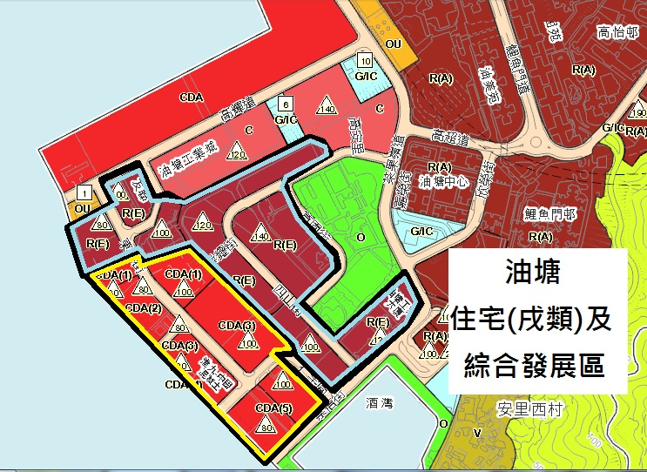
      - 土瓜灣 － 住宅(戌類) (以暗紅色標示)
工廈所在用地已改劃為「住宅(戌類)」，附近四邊地區亦被住宅(啡色地方)包圍，包括偉恆昌新邨等；工廈群位置位於土瓜灣中心地帶，交通配套理想，10分鐘路程內亦有市政大廈、街市及公園等。最近其中一個社會房屋項目亦位於土瓜灣附近位置。
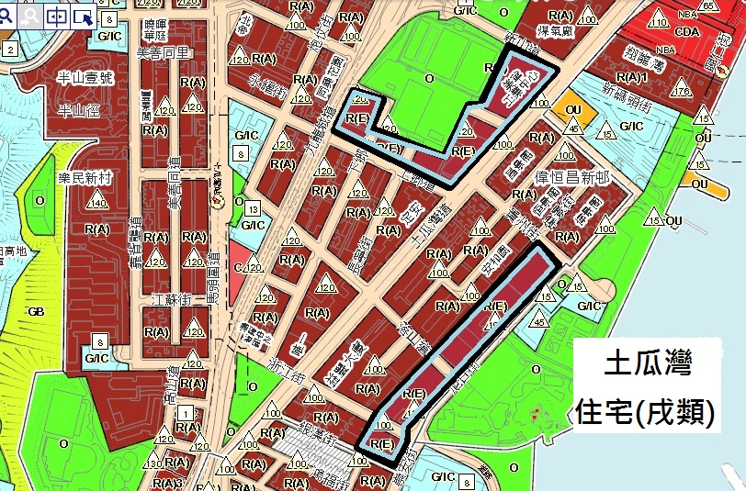

      - 大角咀 － 住宅(戌類) 及其他用途(商貿) (以暗紅色及橙色標示)
工廈所在用地已改劃為「住宅」及「其他用途(商貿)」，附近四邊地區被住宅(啡色地方)包圍，包括舊唐樓及新發展的私人樓盤等；工廈群位置可往南昌地鐵站，路面交通配套理想，15分鐘路程內可至深水埗附近的街市及公園等。
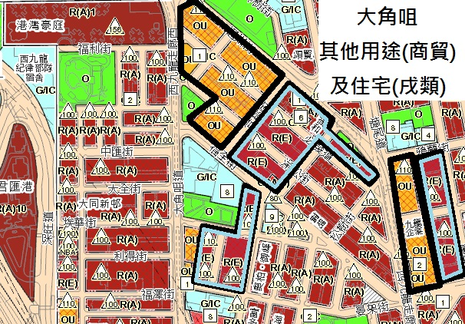
      - 觀塘 － 其他用途(商貿) (以橙色標示)
工廈所在用地已改劃為「其他用途(商貿)」，數量為各區之冠，而且單一業權工廈有約80幢，附近地區一街之隔亦為住宅(啡色地方)，而工廈邊陲位置已發展為大型商場項目APM；工廈群位於牛頭角及觀塘地鐵站附近，因該區商業發展蓬勃，其他路面交通配套亦理想，附近有大型超級市場及公園等。
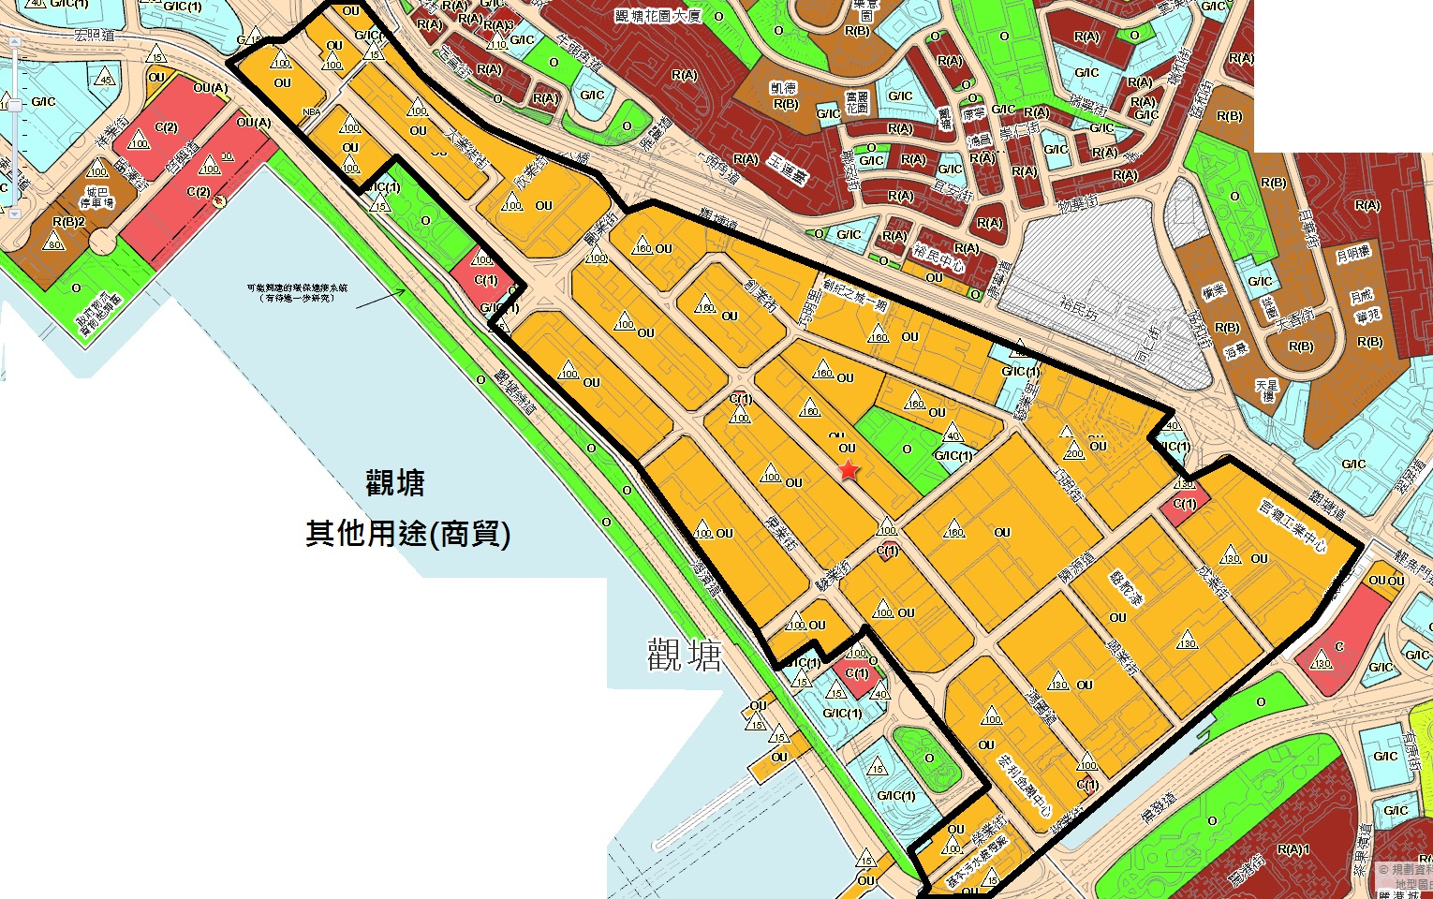

      - 九龍灣 － 其他用途(商貿) (以橙色標示)
工廈所在用地已改劃為「其他用途(商貿)」，數量較多且密集，附近地區一街之隔亦為住宅(啡色地方) － 德福花園，而工廈邊陲位置已發展為大型商場項目Mega Box；工廈群位於九龍灣地鐵站附近，因該區商業發展蓬勃，路面交通配套亦理想，附近有大型超級市場及臨華街遊樂場等。
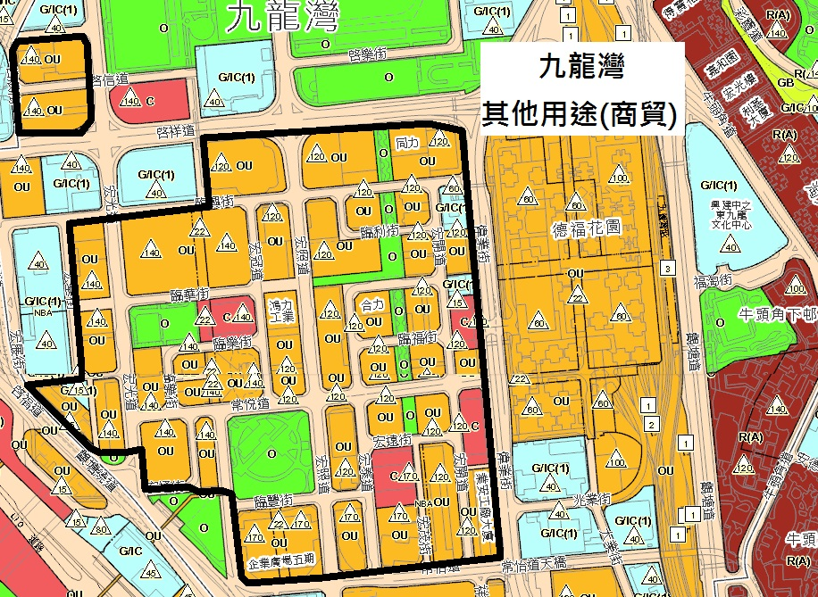
      - 沙田 － 其他用途(商貿) (以橙色標示)
工廈所在用地已改劃為「其他用途(商貿)」，附近四周地區已為大型屋苑(啡色地方)，鄰近第一城；工廈群位於沙田石門地鐵站附近，附近有大型超級市場及石門遊樂場等。
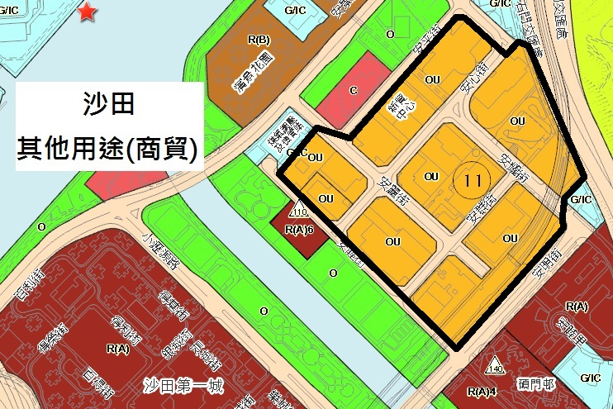

      - 長沙灣 － 其他用途(商貿) (以橙色標示)
工廈所在用地已改劃為「其他用途(商貿)」，工廈數量較多且密集，附近地區一街之隔為多個大型住宅 (啡色地方)，而工廈邊陲位置已發展為大型商場項目，如D2 Place等；工廈群位於荔枝角地鐵站附近，因該區近年轉型成功，現時商業發展不俗，附近有大型超級市場及深水埗運動場和蝴蝶谷公園等。
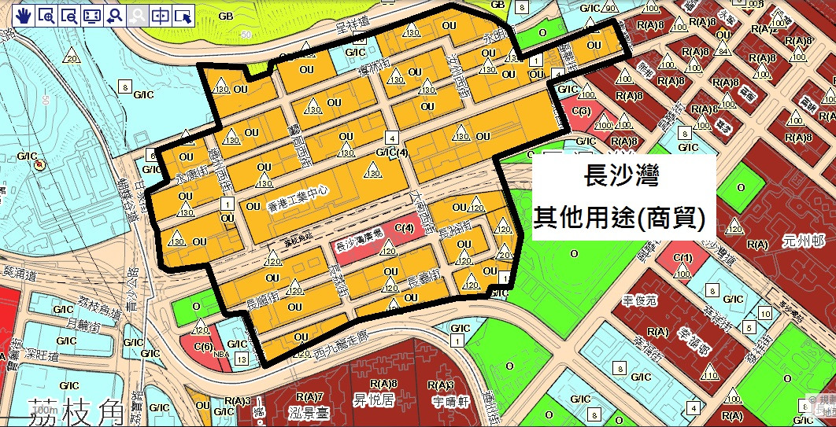
      - 紅磡 － 其他用途(商貿) (以橙色標示)
工廈所在用地已改劃為「其他用途(商貿)」，附近地區四周均住宅(啡色地方)，如家維邨；工廈群離何文田或黃埔地鐵站約10分鐘路程，但因該區商業發展蓬勃，其他路面交通配套亦理想，附近有黃埔商場、大環山公園及游泳池等康樂設施。
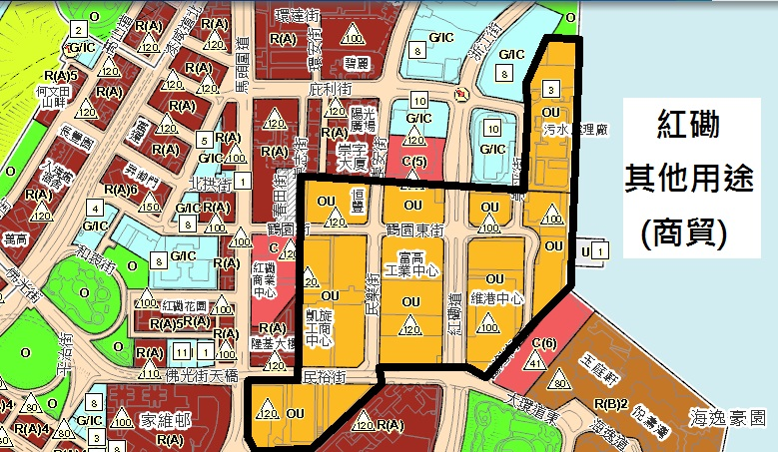

      - 柴灣 － 其他用途(商貿) (以橙色標示)
工廈所在用地已改劃為「其他用途(商貿)」，附近地區四周均住宅(啡色地方)，如興華邨；工廈群在柴灣地鐵旁邊，附近一幅綜合發展用地原為柴灣工廠大廈地址，早年已發展為公屋華廈邨。
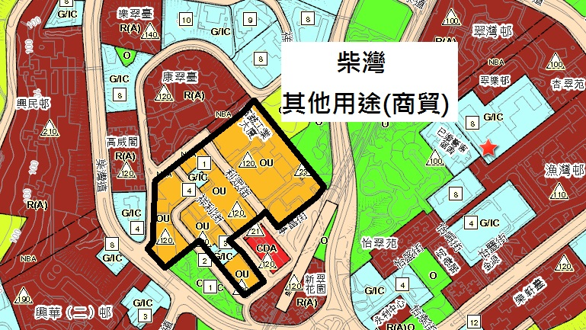

      - 新蒲崗 － 其他用途(商貿) (以橙色標示)
工廈所在用地已改劃為「其他用途(商貿)」，附近地區四周均住宅(啡色地方)，如采頤花園、譽港灣等；工廈群附近一幅用地原為新蒲崗工廠大廈，早年已發展為首個綠置居項目景泰苑。
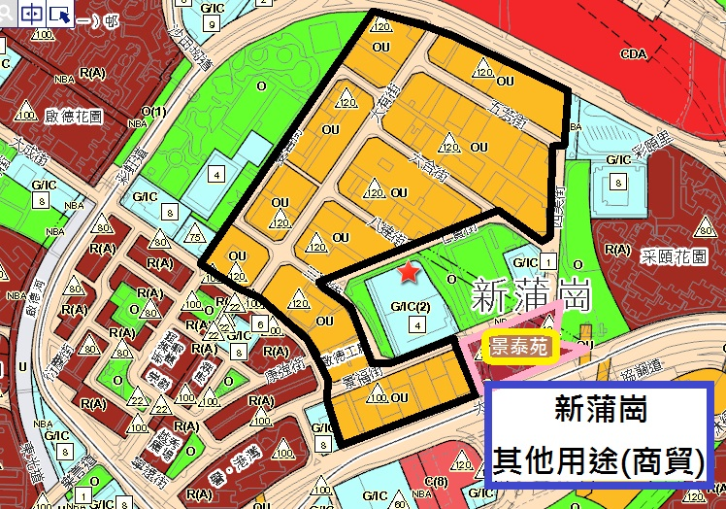

      - 葵涌 － 其他用途(商貿) (以橙色標示)
工廈所在用地已改劃為「其他用途(商貿)」，工廈數量較多且密集，附近地區四周均為住宅(啡色地方) ，包括葵涌邨、石籬邨等，而工廈邊陲位置部份座數已發展為商場；工廈群位於葵興地鐵站附近，附近有大型超級市場及公園等，近年落成的公屋葵翠邨與工廈群為一街之隔。
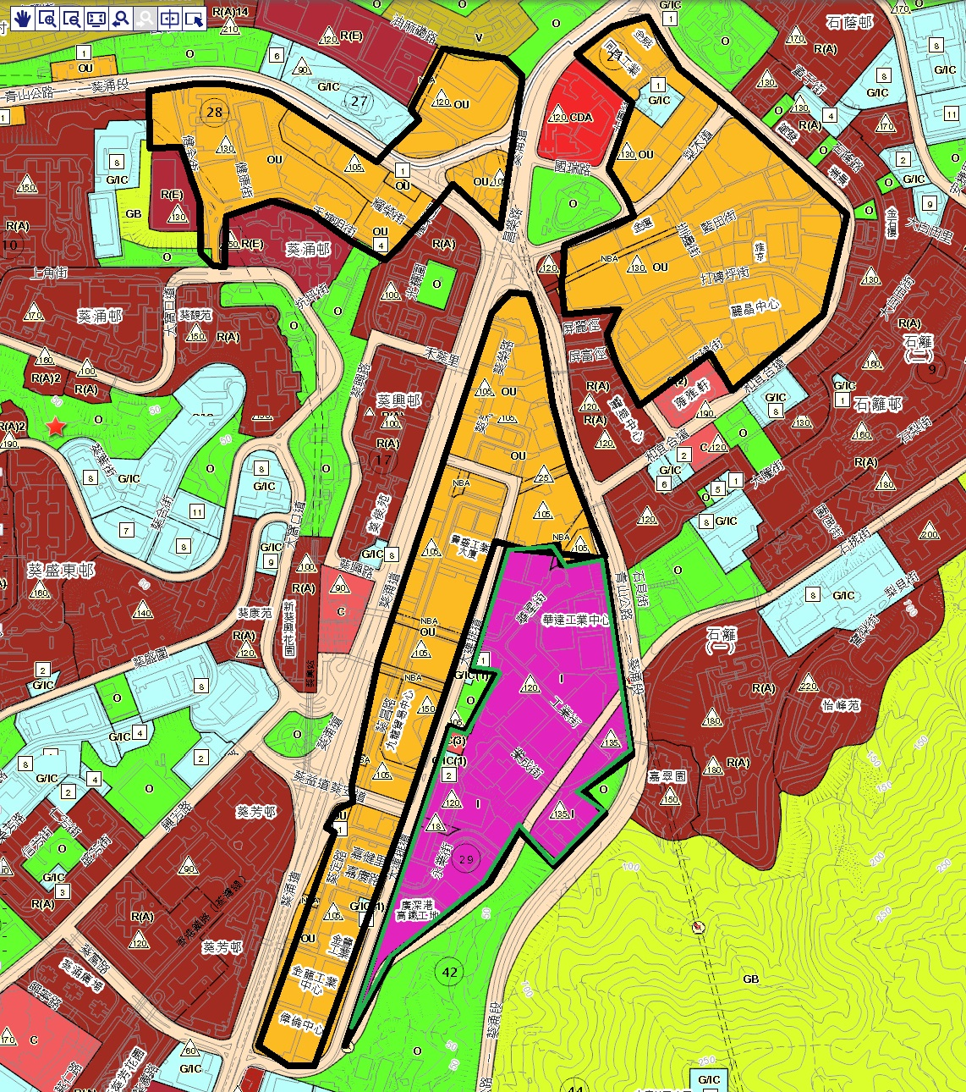

      - 荃灣 － 其他用途(商貿)、工業、綜合發展區 (分別以橙色、紫色及橙紅色標示)
工廈所在用地已改劃為「其他用途(商貿)」及「綜合發展區」，部份仍為工業用地但用途已大幅更改，附近地區一街之隔的周邊為住宅(啡色地方) － 祈德尊新邨，而工廈邊陲位置有不少大型商場如荃灣廣埸、荃新天地等；「其他用途(商貿)」的工廈群位於荃灣西地鐵站附近，而「綜合發展區」的工廈群位於近年落成的居屋尚翠苑附近，較鄰近大窩口，附近亦有商場、超級市場及公園等。
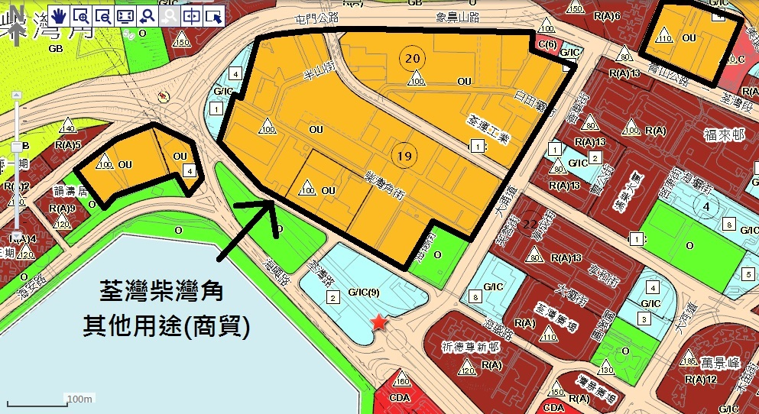
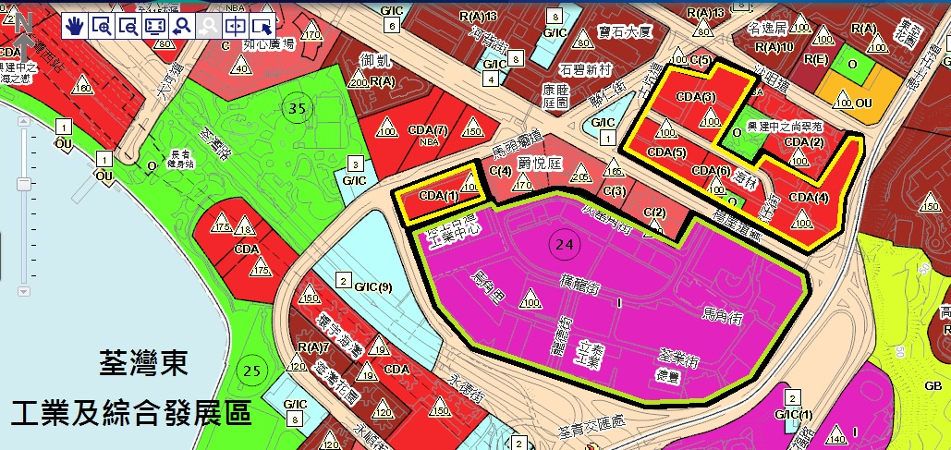

    - 工廈用途及空置情況
      - 現時工廈用途已非工業用途
隨著80年代工業發展北移，香港的工廈大多已非為原有工業用途，規劃署2014年的全港工業用地分區研究亦進一步引證此觀察—即使在「工業」用途用地上的工廈，各個地區一般亦已有超過50%地方只為存倉之用，而「商貿」及「住宅」地上的工廈用途則普遍平均為「存倉」、「辦公室」、「空置」及「研究中未有回覆」此四類，反而「工業」用途則少於10%。同時因研究中亦將一般非工業許可的用途，如餐廳、商店、甚至住用等計算在內，故多個地區的「其他」用途亦有上升的趨勢，這亦反映了現時多種非工業的行業及住用用途對工廈所在地的需求。

      - 空置率按不同地區而出現明顯差異
政府於2016年因工廈整體空置率下降而終止了當年的活化工廈計劃，但至2018年的物業報告已顯示工廈空置率已逐步回升，加上整體空置率亦未反映個別地區情況，故現時部份工廈其實並沒有被運用或，即使有被運用，其效率亦未必為最佳。如於2014年在住宅(甲類)用地上的工廈的整體空置樓面面積為為28,192平方米，整體空置率高達10.2%，個別地區如大角咀及馬頭角的工廈空置率分別為36.3%及18.7%，而堅尼地城(12.6%)及筲箕灣(19.5)的空置率亦遠高於整體空置率；住宅(戌類)用地的整體空置樓面面積為為95,919平方米，整體空置率為6%，個別地區如大角咀、長沙灣、馬頭角的空置率分別為11.9%、15.8%、9.5%；其他用途(商貿)中的整體空置樓面面積為為913,255平方米，整體空置率為6%，但個別地區，如大角咀及柴灣角的空置率分別為11%，其他高於整體空置率的地區有筲箕灣(9.8%)、觀塘(9.5%)、柴灣東(7.6%)、石門(6.6%)、葵涌路(6.5%)，而其中柴灣角、石門及九龍灣三地空置率更較對上一次報告不跌反升。

      - 工廈佔地面積廣，空置率下降後所佔面積及總樓面面積數字亦不容忽視
上述提及的空置總樓面面積已達上100萬平方米，若撇除業權、用地、空置位置是否集中等因素，粗略估計扣除基本設施如升降機、樓梯等，就算只計算3分1為可用面積，仍可有約33萬樓面面積，約以公屋最低人均標準的7平方米計算，空置樓面面積可提供約12,000個4人家庭單位，近乎一年的公屋單位建成量。

  - 改裝整幢工廈的設計方案
    - 適合改裝為住用的工廈條件
上述部份已列明建築物若需要改裝為住用於現行法例下的必要條件，包括城市規劃、建築物及消防條例、地契條款等，當中建築物內部規劃的照明通風等是否能保障住戶的健康尤其重要。因此工廈若符合以下條件，改裝為合法的過渡性房屋則較理想：
- 工廈的業權單一，以便利整幢改裝工程及管理；
- 工廈至少有三邊沒有緊貼旁邊建築物，三面臨街更佳；
- 面向戶外的窗戶數量多、面積大，而且位於高位的窗可開關；
- 逃生樓梯的闊度、數量和分佈合適；
- 消防和屋宇設備充足，無需作大改動，例如設置自動花灑系統、水汞及水缸；
- 結構及防水表現良好。

    - 三幢工廈的基本資料
本會與設計師按上述條件，選取了三幢不同形態及佈局而於香港常見的工業大廈作範例，三幢工廈分別呈較大及較小規模的正方形及窄長形的長方形，有至少兩條可由地面通往天台的樓梯，並置有升降機。工廈位於街角位置，三邊馬路可供行車，另一邊為行人通道；工廈三面窗戶面向外街，能提供天然採光及通風。

    - 原址改裝後的圖則設計
      - 每層平面圖
窄長形的單位內部設計較為善用工廈的所有空間，三幢工廈按現有建築物條例設計分間住用單位後，基本上可用盡大部份工廈樓面面積，扣除工廈一般原先已設有的基本設施，如樓梯、升降機等等，餘下小部份的樓面面積因未有窗戶，亦可規劃為每層住戶的共用空間。
另因工廈先天結構較為穩固，同時樓齡少於56年的工廈一般已按消防條例設有基本消防設備，如消防喉轆系統等等，故估計加裝分間單位亦未會引起安全穩患。三幢改裝工廈設計圖如下：

- 工廈例子1 － 大型的正方形工廈
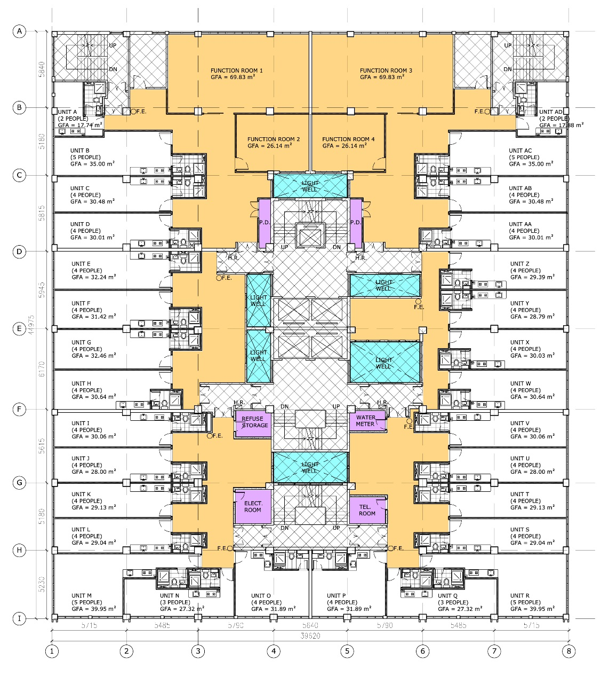

- 工廈例子2 － 略小規模的正方形工廈
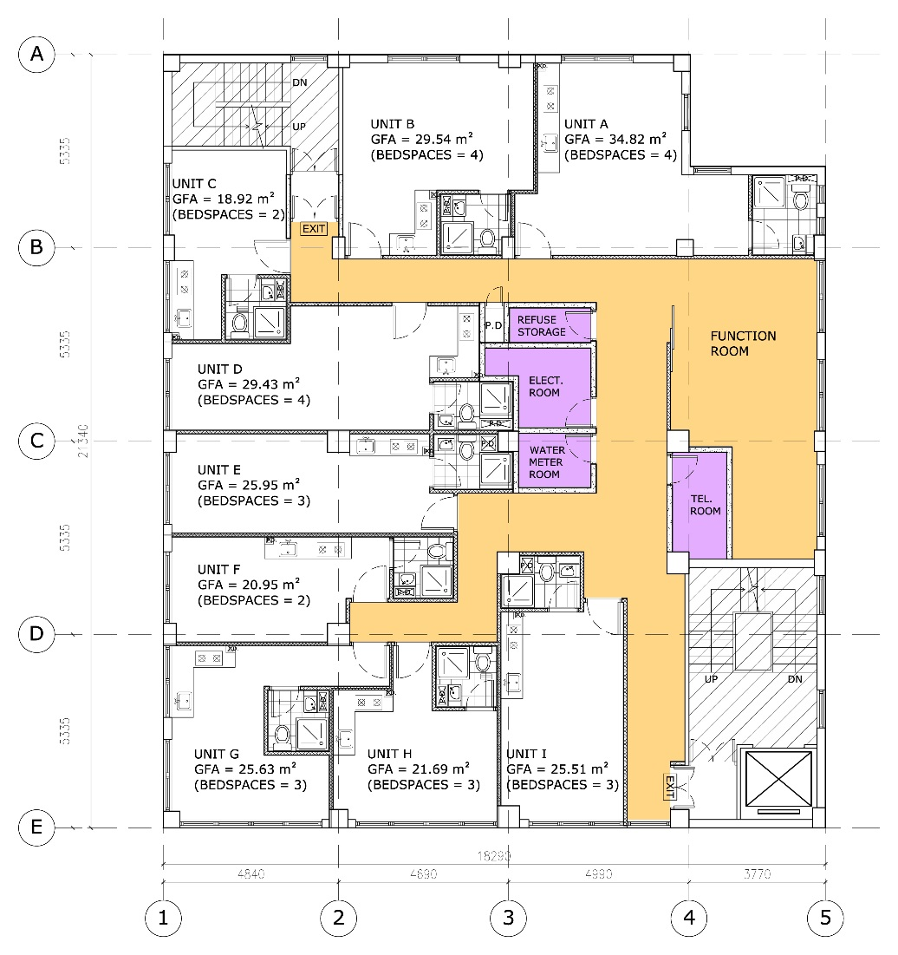

- 工廈例子3 － 窄長形的長方形工廈
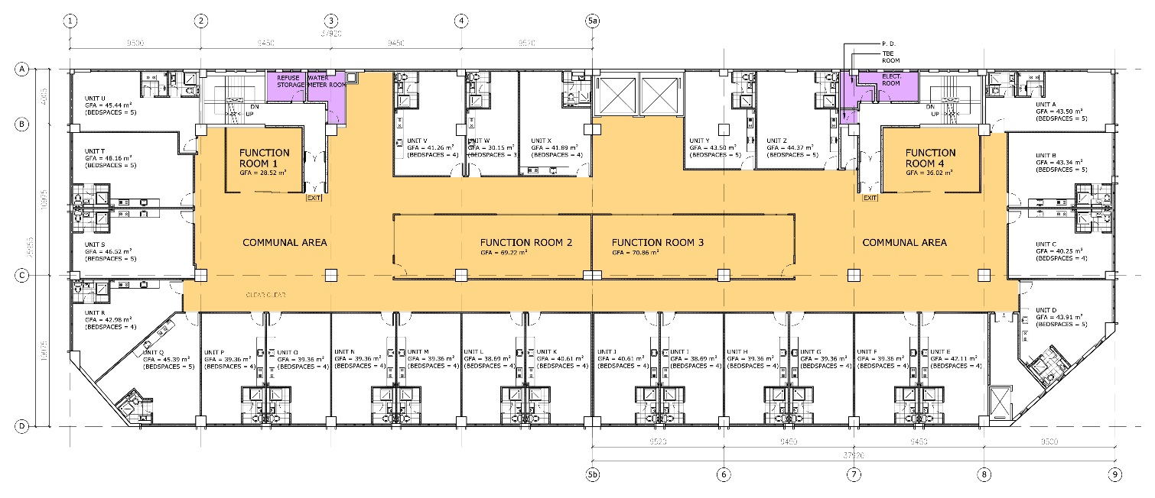

      - 單位內部設計
- 佈局呈長方形，一邊設窗戶向戶外以採自然照明及通風，客廳睡房為流動間隔
- 每單位設獨立洗手間及開放式廚房；
- 人均居住面積最少有7平方米，並可按住戶特殊需要（如傷殘人士）調整；
- 每單位安裝獨立水電錶，可按月結單直接向供應商支付費用；
- 每層單位外設有共用休憩空間，可讓住戶聯誼及舉行活動。
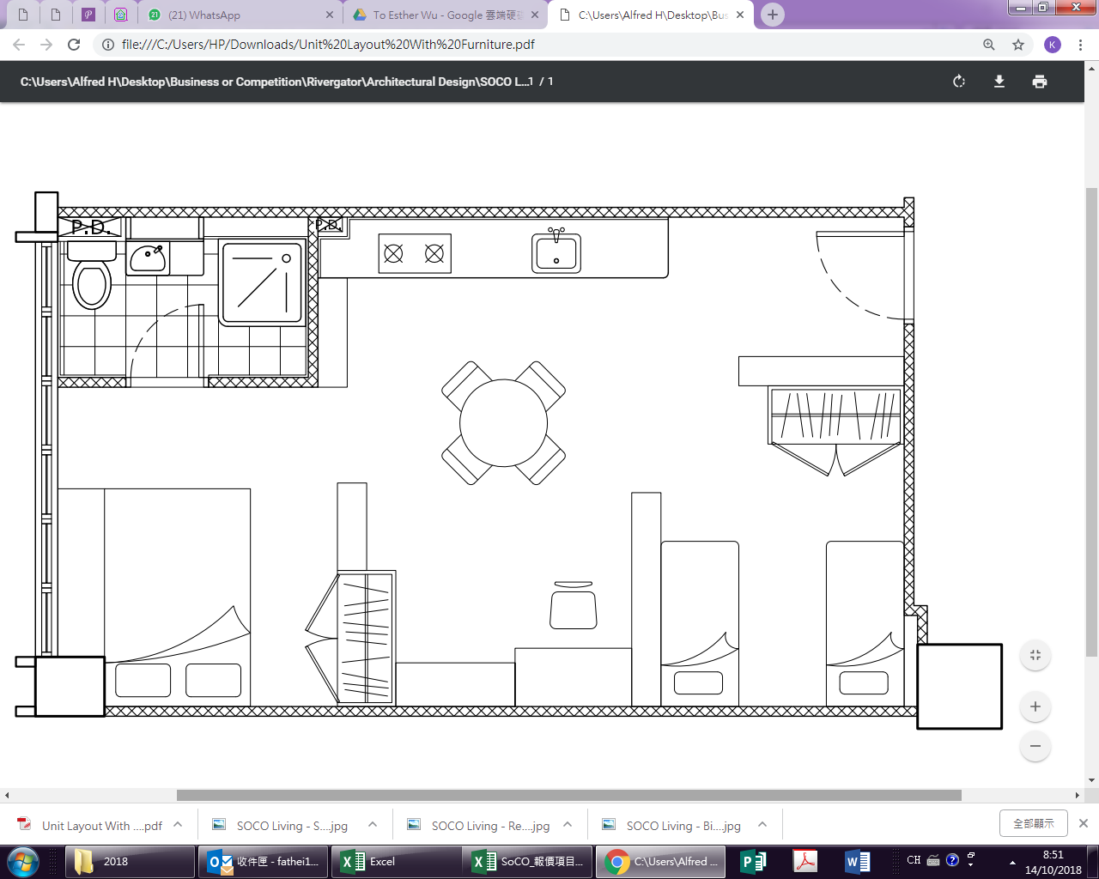
    - 單位數量及預計可受惠人數
三幢工廈因面積各異，故可提供的單位數量亦有不同，規模最小的小正方形工廈可提供約81個單位，而另外兩幢工廈分別可提供150個及330個單位。若以一幢工廈可釋放中位數150個單位作推算，單是一幢工廈成功改裝並推行為過渡性房屋10年，估計期間每個單位可讓4至5個家庭流轉，改裝一幢已可讓450至600個家庭受惠。按上述市區工廈位置推算，座落較理想發展地點的工廈共有124幢，推算最高可提供約1萬8千個4人家庭單位，讓約7萬多人受惠。
外觀 | 樓高 | 每層可提供單位 | 全幢可提供單位
規模最小的正方形 | 9層 | 9個單位 | 81個單位
窄長形的長方形 | 6層 | 25個單位 | 150個單位
較大規模的正方形 | 11層 | 30個單位 | 330個單位

    - 工程報價
      - 報價項目
雖然工廈原先已設有一定基本設備，如電力系統及水缸等，但因建築物作住用始終與存倉或辦公室有所不同，故是次三幢工廈亦就以下項目進行報價，包括(i) 前期費用、(ii) 維修及加固工程、(iii) 拆卸工程、(iv) 加裝使建築物符合相關法例的工程或裝備(如電錶房、防煙門等)、(v) 公用空間及住用單位建造、(vi) 加裝及改善供水及排水系統、(vii) 消防系統、(viii)電力系統、(ix) 通風及空氣調節系統及相關設備、(x) 加裝無障礙設施及(xi) 備用金。

      - 改裝成本
為準確掌握所需工程費用，數幢工廈經由合資格的承辦商實地視察後再按建築設計圖則進行報價，並按十間不同承辦商取得平均數。三幢工廈因規模不同，得出造價由約5千萬至約2億不等 (當中包括10% 備用金價錢)，其中工程費用較高的工廈因佔地較廣，可提供更多的住用單位。三幢工廈每單位的改裝成本相若，介乎60至70萬。若按現時其他社會房屋的租金(即家庭入息4分1或綜援租金津貼)計算收入，由工廈改裝而成的過渡性房屋需要約10年才可收回成本；但另一方面，因工廈改裝的過渡性房屋年期可較長，例如營運10年，則每單位每月成本最低為約5,000元，與社聯組合屋項目的純建築費用造價相若。

以下是其中一幢可提供81個單位的工廈改裝費用報價：
例子：規模較小的正方形工廈整楝改裝工程費 (可提供81個住用單位)
 | 項目描述 | 總金額 ($)
A. | 前期費用 | 2,609,681
B. | 維修及加固工程（如需要，根據A1的樓宇現況檢查報告） | 1,317,918
C. | 拆卸工程 | 2,356,868
D. | 使建築物符合相關法例的工程或裝備 | 2,846,888
E. | 公用空間建造 / 改裝 (共9層) | 1,297,394
F. | 單位建造 / 改裝 | 17,017,193
G. | 供水及排水系統 | 3,880,126
H. | 消防系統 | 3,865,415
I. | 電力系統 | 8,887,255
J. | 通風及空氣調節系統及相關設備 | 1,658,868
K. | 無障礙設施 | 60,000
L. | 備用金（佔整體工程費用10%） | 4,579,761
 | 總結 | 50,377,366
- 研究結果
  - 工廈過渡性房屋的優勢
    - 可大規模增加可出租單位數量，減輕基層住屋壓力
基層房屋問題嚴重，社會上迫切需要更多中短期的過渡性住屋項目。雖經多年爭取後，運輸及房屋局於上年終於與非政府團體合作，連結資源推出多個社會房屋計劃，但當中涉及的數量亦只是杯水車薪，而且部份由小業主或發展商以較低價出租單位的所在地區亦較為零散，難以於短期內大幅改善公屋輪候人士的困境。若現時位於合適位置的工廈願意改裝，按工廈過渡性房屋的規模推算，一幢工廈約可釋放出上百個單位，此類型大型社會房屋項目將可以提高大量出租單位，解決解燃眉之急。
    - 滿足現有服務夾縫
因工廈的佈局基於地段的限制，通常較為深長，設計窄長形的家庭單位將較能善用室內空間，故工廈過渡性房屋建議主要對象可為4人或以上的家庭 (包括雙親家庭或三代同堂的大家庭)，因現時社會上其他同類型計劃大多要求家庭共住，故每戶的家庭人數有所限制，同時共住亦要考慮不同家庭成員的性別作配對，故低收入的雙親家庭雖然面對同樣的住屋困境，但卻較少機會能受惠於其他計劃。另外，一般的社會房屋多設於舊式唐樓，該類型大廈較少設有升降機。如果工廈社會房屋得以發展，將可讓行動不便的人士如傷殘人士及長者受惠，滿足現有社會房屋的服務夾縫。
    - 保障基層適切居住權及合理生活空間及水平
現時一般社會房屋包括組合屋、待重建公屋、市建局單位等，均只可提供2年租期予有需要家庭及人士。若工廈改裝工程可至少營運10年，租戶便可有較長而穩定的租期，不需擔心未能函接上公屋而需要一再搬遷；同時因工廈內部面積較大，故可改裝為可負擔而安全適切的居所，租予正居於惡劣環境(包括劏房、板間房等)的基層家庭，改善他們的生活環境及減輕負擔，亦為基層家庭中的年幼小孩提供適切成長的活動空間。工廈的改裝設計需為居住單位提供自然照明及通風，才可確保居住環境符合一定的健康及衛生水平，同時需保障住戶有合理的居住面積及康樂休憩空間，提升生活質素至合理水平。
  - 預期困難
    - 地積比率
建築物若用作住用用途，其地積比率及地盤覆蓋率比非住用途建築物為低，即使大廈座落在有三條馬路的丙類地盤，按現時一般工廈的平均高度 (約12層，36米)，其地盤覆蓋率可能只有一半，而地積比亦只有6倍，工廈必定要拆卸一定部份的現有面積，不但造成浪費且難以還原工廈作原有用途，同時亦令受惠人數大大減少。

    - 業主需承擔的風險－豁免用途年期及改裝成本
因每單位成本接近約60至70萬，而一般基層家庭可以支付的租金較低，一般建議租金佔家庭入息的4分1或只以綜援租金津貼計算，所以工廈改裝而成的過渡性房屋需要較長時間才可收回成本，若豁免用途年期只有5年，相信會令工廈業主需承受的風險大增；同時若欠缺政府的資助，業主的參與動機將會降低，令受惠人數大大減少。

- 政策建議
  - 工廈改裝為過渡性房屋方面
    - 延長豁免書年期至10年或以上，同時豁免短期豁免書費用
就地契條款方面，改裝工廈作短暫住用用途雖可向地政總署申請「短期豁免書」(Short term waiver)暫時改變原有用地的用地，但日前施政報告有關期限只有5年，因工廈改裝為住宅涉及的是整幢改建，工程可以亦需要一年時間進行，而改建後的過渡式住宅設計亦較難回復至原有工商業用途，故若豁免書發出年期過短會大大增加業主需要承擔的風險，而且當中所涉及的每年分攤工程成本亦較高。另一方面，較長短期豁免書年期亦可穩定租期，讓基層租客更有保障，同時亦容許工廈可作流轉，令更多人士受惠。本會建議政府至少可承諾將短期豁免書的年期延至至少10年，以加強業主參與的動機。

    - 容許現有工廈保留原有地積比及地盤覆蓋率改裝為過渡性住屋
雖然現時法例規定非住用及住用的地積比及地盤覆蓋率有所不同，但從工程費用、可受惠人數、可還原性的角度，在可符合建築物條例要求下，若工廈可保留原有形狀發展為過渡性房屋，將可於更有效率的開支下，提供更多單位，令更多家庭及人士可以受惠。本會建議政府應放寬對改裝工廈的地積比及地盤覆蓋率要求，可不要按住用用途而縮減，但同時亦應限制工廈不可比原有面積再擴建，以保持公平原則。

    - 確立過渡性房屋標準
隨著愈來愈多大型過渡性房屋項目落成，政府應確立過渡性房屋的最低標準，保障住戶的身心健康，就近日有消息人士指可容許住用單位不設窗戶等，本會並不同意政府因住宅為過渡性質而放寬對私人住宅的建築物規定。同時，考慮到混合住用及非住用用途，周邊環境及嘈音等因素會影響住戶的生活質素及安全風險，加上改裝必然涉及一些固定成本，同一時間釋放較多住用單位將可將成本分攤，本會建議改裝工程整幢進行為佳。

    - 動用10億過渡性房屋基金資助工廈改裝工程
為改善房屋短缺問題，政府於財政預算案中就曾提出預留10億元，協助非政府組織申請以短期租約形式租用的空置政府土地（包括空置校舍）。因工廈改裝工程成本亦較高，而過渡性房屋的租金通常為符合公屋入息限制家庭的家庭入息4分1，故發展過渡性房屋需要較長時間才可達收支平衡。本會建議政府可將此基金擴展至發展其他非政府持有的物業發展為過渡性房屋，訂定框架及撥款申請指引，以扣除在可收到的租金收入後，資助業主進行工程，以保持收支平衡，吸引更多業主參加，以加大規模發展及提供更多單位。

    - 理順規劃署、地政、屋宇署、消防四方流程，避免架床疊屋
因工廈整幢改裝為住用用途較少先例，而且涉及部門眾多，業主即使對計劃有興趣，要面對的挑戰亦更多，同時因需要與不同部門協調，估計亦需用較長的時間進行協調工作。本會建議政府應設過渡性房屋政策，透過運輸及房屋局轄下的小組，積極理順各個部門之間的合作，由政府取採主動角色去理順流程，避免將責任單一地推到業主或其他非牟利機構身上。

  - 工廈刑事化方面
現時仍有不少家庭或人士因無計可施的情況下租住工廈劏房，本會促請政府盡快進行全港性巡查，掌握受影響住戶人數，為工廈居民登記凍結，同時暫緩因非安全原因的清拆行動，配合安置政策逐步取締；另外，本會亦建議政府調低關愛基金工廈搬遷津貼之申請門檻及增加金額，以讓受影響的居民真正有能力去作出搬遷。
  - 長遠土地規劃方面
    - 檢視現有城市規劃，簡化程序善用工廈用地
政府設立「其他指定用途 — 商貿」地帶，目的就是為了逐步淘汰於原先地區具污染性和危險性的工業，讓發展更有彈性。時至今日，基本上超過一半的工廈已座落在此類型土地上，而且用途亦已趨向商業化，與一般「商業」用地極為相似。然而，不同於「商業」用地，現時「其他指定用途 — 商貿」地帶上的建築物用途已變更，但該種地帶仍然未能夠用作建屋之用，而必須先向城規會申請修訂分區計劃大綱以改變土地用途，整個申請所需時間亦可達數年，部份本會曾接觸業主亦向我們反映曾遇到上述困難，令其持有的工廈只好保留作倉庫之用，浪費土地資源。因現時不少土地已改劃為「其他指定用途 — 商貿」多年，本會建議政府可於該類型土地的第二欄用途加入「分層住宅 」，以讓業主可以較為便捷的方式，向城規會申請在可能有附帶條件或無附帶條件下獲准轉換為住用用途，加快原有工業地區的轉型，及更佳善用市區現有熟地。

    - 強化政府規劃發展角色，主動理順綜合發展區發展可能
「綜合發展區」原意為促使市區重建及重整土地用途，惟規劃必須由有意發展人士就整區作出規劃，如城規會就「綜合發展區」地帶的檢討，截至2017年3月底，全港共有59幅用地劃作「綜合發展區」三年或以上，當中22幅超過3年仍未獲核准總綱發展藍圖以作發展，以每幅地的面積均以公頃為單位，佔地極廣。於合理情況下，發展者通常以發展利益最大化為基本考慮，故政府發展此類型地帶往往需花費極多時間去與發展者協調地區的交通基建及社會建設，減慢發展進度，故本會建議政府應強化自己的規劃發展角色，主動理順綜合發展區內的發展；同時於漫長的規劃過程中，亦可容許部份地理位置較適合的工廈，改裝為過渡性房屋。

    - 檢討現行補地價政策，增加透明度，吸引業主盡快進行發展
現時土地發展前必須先按改變地契前後用途的價值補回差額，而當中金額的釐訂由地政總署負責，發展者若對評定金額有異議，只可透過上訴機制複議計算，但發展者卻未能清楚知道計算的詳細內容，現行機制的不透明往往令到申請者與政府在商討補地價金額時，需要極長時間去達至共識。故此，本會建議政府應檢討提高現時補地價政策的透明度，減少還價過程的時間，吸引業主盡快進行發展。
附件: 相關法例及詞彙定義
  - 與城市規劃有關
    - 用地規劃
現時工廈所在地的用途可分為五類，包括住宅(甲類)、住宅(戍類)、其他指定用途(商貿)、工業、綜合發展區。
    - 住宅(甲類)及住宅(戍類)
顧名思義這兩類用地都可作住宅發展，但不同之處是「住宅(甲類)」主要用作高密度住宅發展，可發展的地積比率較高，而分層住宅亦為經常許可的發展用途；而「住宅(戍類)」則主要為減少工廈住用相鄰的問題，此用地上不容許新的工業發展，以淘汰原有工業用途，但住用發展則並非為經常准許用途，因為免新建的住宅受旁邊原有工業影響，故改變為住宅用途前須先向城市規劃委員會申請，並或需在有附帶條件下才可獲批。

    - 其他指定用途(商貿)及工業
「其他指定用途(商貿)」地帶雖主要為商業發展用途，但於性質上與「住宅(戍類)」亦有點相似，兩者同是為逐步淘汰於該地區具污染性和危險性的現有工業，故新建的樓宇可以在不影響消防安全下同時用作商業及非污染及非厭惡性行業的工業用途，以讓發展更有彈性，而酒店亦為此地帶在有附帶條件下許可用途；「工業」地帶則主要用作工業用途以及和工業有關的辦公室，一般商業或對周圍環境有影響的工業則要得到城規會的許可。

    - 綜合發展區
政府設立「綜合發展區」原意為促使市區重建及重整土地用途，故該用地上是由有意發展人士就整區作出規劃，包括需要規劃一定面積預留為政府、機構或社區設施、運輸及公共交通設施和休憩用地等，並向城規會提交總綱發展藍圖及獲批後才可展開發展。一般而言，地區主要發展為住宅或商業用途，待地帶發展完成後，城規會才會根據已發展用途，改劃為相應地帶，如住宅(甲類)或商業等。

    - 地盤覆蓋率 (Site Coverage)
地盤覆蓋率指的是建築物可佔整個地盤的覆蓋面積比率。地盤覆蓋率按上蓋建築物的發展用途、地盤類別及樓宇高度而有差異。發展用途分為住宅和非住宅兩類，而地盤類別則視乎包圍地盤而4.5米闊以上的街道數量而定——四周有三至四條街道的地盤為丙類地盤(Class C)；四邊只兩條街道的地盤為乙類(Class B)；而只有一條街道的為甲類(Class A)。樓宇高度則從15米開始，以每3至7米為一組至61米，而越高的建築物的覆蓋率越低。

    - 地積比率 (Plot Ratio)
根據建築物條例，地積比率決定樓宇的密度，如同地盤覆蓋率，地積比率亦按地盤分類及用途而有差異，詳見下表：

  - 與地政總署有關
土地的價值會因使用用途而增減，故當地契上列明用途有所變更時，地政總署便會考慮當時土地買賣巿場的實際資料，評估土地原來用途的價值與改變用途後價值，再按該土地的位置和特點作調整，以計算需向政府補回的地價差額。土地使用的轉換可分為有限期的短期發展及永久性的長期發展兩種，地政總署的職員會透過估價會議決定有關期間發展用途轉換而需補回的地價金額，土地持有者若對評定金額有異議，可透過上訴機制或仲裁制度，不限次數向地政總署複議計算，直至雙方同意補地價的金額，該土地才可進行發展。

  - 與消防安全有關
    - 基本消防設備要求
根據《消防安全（建築物）條例》，住用建築物的消防設備要求比一般工業用途或綜合用途的建築物要低，例如住用建築物只需要設有消防栓及喉轆系統、手控火警警報系統及公用範圍設有緊急照明，而綜合用途的建築物的非住用部份，就必須要設有上述要求的設備外，更需要自動噴灑系統及機械通風系統自動中斷操作裝置。同時條例亦對大廈需設有的樓梯數目、由單位通往走火通道的距離及走火通道的寬度等亦有一定要求，視乎樓宇高度、室內間格及容納人數而有所不同。而《最低限度之消防裝置及設備守則》自1964年初版發出後，已訂明當年及之後落成的工廈必須設有基本消防設備，如消防栓或喉轆系統，以保障工廈消防安全。

    - 規管高消防風險的工業大廈
香港消防處備有持牌危險品倉庫的工業大廈名單，所有高風險引致火警的物品，例如爆炸品、壓縮氣體、石油及其他發出易著火蒸氣的物質、發出有毒氣體或蒸發的物質、腐蝕性物質、與水或空氣相互影響時會變為危險的物質、可自燃或隨時可能燃燒的物質均訂為危險品，用作該等倉庫的工業大廈必須向消防署申請牌照。根據消防處於2018年8月31日的紀錄，香港現時有143幢作為持牌危險品倉庫的工廈，超過一半分布在大埔、元朗及將軍澳工業邨內，餘下的零散地分布在屯門、粉嶺、沙田、荃灣、葵涌及青衣等。

  - 與屋宇署有關
建築物條例對住宅的要求屋宇署
《建築物條例》規範了住用單位的基本設備，私人住用樓宇必須設有廚房、廁所、水廁設備 、盥洗盆及浴缸或淋浴花灑等基本設施，而且亦有對於樓層高度、天然照明與通風、空氣及噪音等有一定規範；其中為保持住用面積有天然照明與通風，住宅內窗戶的玻璃表面總面積必須不少於房間樓面面積的十分之一，及窗戶須最少有相等於房間樓面面積的十六分之一的面積能開啟，而且開啟方式須使窗的開口的頂部在樓面之上最少2米。

屋宇署對工廈內部改裝工程的限制
因現時工廈單位或仍有工業活動，故對非法住用的住戶構成安全風險。屋宇署為進一步減少工廈內非法住用情況，於2018年2月再收窄對工廈室內工程的要求，要求實用樓面面積少於80平方米的工廈單位內不可設有獨立洗手間，並會就此類型的小型工程採取執法行動，及考慮對有關建築專業人士和訂明註冊承建商展開紀律行動。

